GESTURI, CUVINTE ȘI SIMBOLURI ÎN SFÂNTA LITURGHIE

ThDr. Jozef Haľko, PhD
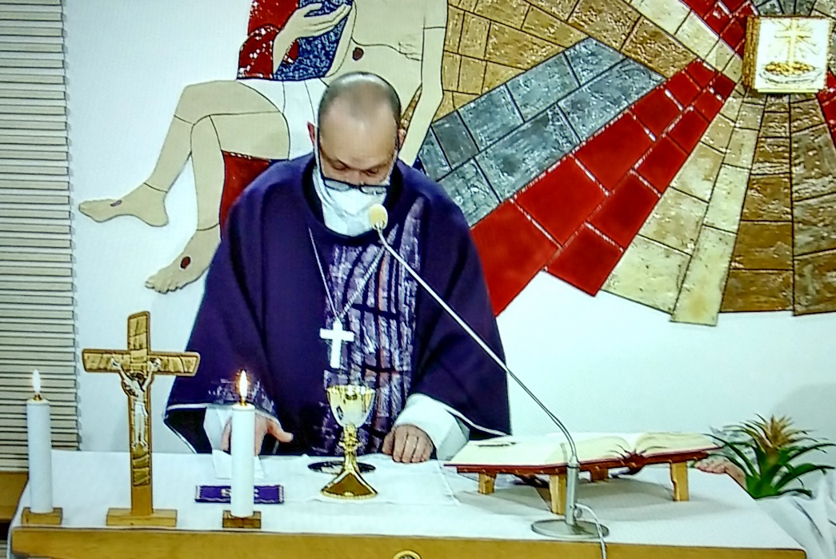

47. Pregătirea personală a preotului pentru sfânta împărtășanie

Dragi frați și surori,
Domnul Isus în evanghelia de azi tocmai în textul sfânt pe care l-am citit, accentuează dependența profundă și necondiționată între primirea trupului și sângelui său, iertarea păcatelor și viața veșnică. Această realitate este profund ancorată în evanghelie, în cuvintele lui Isus, s-a întipărit în mod evident în derularea sfintei liturghii. De exemplu, în momentul când preotul se pregătește pentru sfânta împărtășanie.
Ultima dată am meditat despre faptul, de ce credincioșii cântă de trei ori Mielul lui Dumnezeu, care iei asupra ta păcatele lumii, de ce preotul frânge hostia și o bucată din ea o frânge și pune în sângele lui Cristos în potir. Noi astăzi pe baza evangheliei citite vom vorbi despre ceea ce credincioșii nu aud, pentru că totul se derulează în liniște. Am putea să o denumim pregătirea personală, pregătirea individuală a preotului pentru sfânta împărtășanie. În acest timp se poate ruga una dintre două rugăciuni, care sunt scrise direct în misal, care este cartea sfintei liturghii. Nu sunt rugăciunile celui care prezidează, ci sunt rugăciuni personale.
Aceste rugăciuni sunt prezentate la numărul singular. Nu spune să ne rugăm, nu spune amin, cu toate că majoritatea rugăciunilor sfintei liturghii sunt adresate Tatălui, în acest caz, rugăciunea este adresată lui Isus Cristos. Preotul, când se roagă această rugăciune, are mâinile împreunate și stă drept. Ca și conținut, aceste rugăciuni nu sunt doar o recunoaștere a nevredniciei de a primi sacramentul euharistiei, ci accentul aici se pune pe efectul indubitabil, sigur, garantat al sacramentului, care izvorăște din însăși sfânta împărtășanie.
Prima rugăciune, pe care o vom cita sună astfel: „Doamne Isuse Cristoase, Fiul Dumnezeului celui viu, tu ai împlinit voința Tatălui și în Duhul Sfânt, prin moartea ta ai dăruit viață întregii lumi. Prin trupul tău și prin sângele tău, eliberează-mă de toate nedreptățile mele și izbăvește-mă de tot răul; să iubesc întotdeauna poruncile tale și niciodată să nu mă despart de tine.”
Această rugăciune reprezintă rezumatul teologiei despre euharistie. Cuprinde înainte de toate apelarea trinitară: „Doamne Isuse Cristoase, Fiul Tatălui celui viu, tu ai îndeplinit voința Tatălui în Duhul Sfânt, prin moartea ta ai dăruit viață întregii lumi.” – Totul se derulează aici, în prezența Preasfintei Treimi.
Am spus de mai multe ori, că euharistia este prezența jertfei lui Cristos de pe Calvar și în același timp și ceea ce dă sensul acestei jertfe, și aceasta este victoria lui Isus prin învierea din morți.
Apoi urmează rugămintea, ca acest mister, care este trupul și sângele lui Cristos, „să mă elibereze și pe mine din toate nedreptățile mele și să mă elibereze de tot răul” și să-mi dea fidelitatea și puterea ca să iubesc întotdeauna poruncile lui Dumnezeu și să nu mă despart niciodată de Dumnezeu.”
Înainte de toate este o rugăciune foarte personală. „Eliberează-mă și pe mine de toate nedreptățile mele și scapă-mă de tot răul; să iubesc întotdeauna poruncile tale…” – Preotul deci, se roagă în liniște pentru sine. Aici este acea dimensiune a trecutului: „prin moartea ta ai dat viață întregii lumi.”. Și eliberează-mă de toate nedreptățile mele, pe care le-am comis în clipele, zilele, săptămânile trecute. Apoi este acea dimensiune a viitorului. „să iubesc întotdeauna poruncile tale și niciodată să nu mă îndepărtez de tine.”
Simțim în aceste cuvinte un accent puternic asupra prezenței euharistice a lui Isus. În această rugăciunea este ceva insistent, plăcut și simțim din ea o luptă spirituală și conștiința preotului, că fără euharistie se poate pierde spiritual. Simțim acestea în acele cuvinte: „ca niciodată să nu mă despart de tine, ca întotdeauna să iubesc poruncile tale.” Ca și cum ar fi acolo exprimat, ceea ce Isus a spus în alt loc: „Fără mine nu puteți face nimic” (In 15,5).
A doua rugăciune este să spunem așa mai scurtă: „Pentru dragostea ta, te rog, Doamne Isuse Cristoase, ca primirea trupului și a sângelui tău să nu fie condamnarea mea, ci apărarea mea și medicamentul pentru suflet și trup.” – Cuvintele ei sunt profund înrădăcinate în biblic, în cuvintele sf. apostol Pavel, pe care le-am citit în prima Scrisoare către Corintieni: „Cine deci ar mânca pâinea (Domnului) sau ar bea din potirul Domnului nedemn, se face vinovat față de trupul și sângele Domnului. De aceea, omul trebuie să se cerceteze pe sine însuși… Cine însă mănâncă și bea. Și trupul (Domnului) nu-l deosebește. Își mănâncă și își bea osânda.” (1 Cor 11,28-29).
De la acest citat al apostolului Pavel venim la rugăciunea, care este inspirată de el: „Pentru dragostea ta, te rog, Doamne Isuse Cristoase, ca primirea trupului și sângelui tău să nu fie condamnarea mea, ci apărarea și medicamentul pentru suflet și trup.”
Depășim puțin explicarea noastră pentru momentul, când preotul ridică hostia cu cuvintele: „Binecuvântați, cei care sunt chemați la masa Mielului.” - Și acesta este momentul, când este necesar să deosebim – Dacă acum merg la sfânta împărtășanie, mă voi împărtăși cu inima curată, după regretul pentru păcatele mele? Prin curățirea în sfânta spovadă, dacă au fost păcate de moarte sau nu? Dacă aș accesa sfânta împărtășanie cu conștiința faptului, că am comis păcat mortal, și acest păcat nu l-am recunoscut, atunci este acel exemplu de condamnare și pierzanie pentru acela, care ar primi sfânta împărtășanie în mod nedemn. De aceea sunt în rugăciune introduse cuvintele „ca primirea trupului și sângelui tău să nu fie osândă pentru mine.”
Primirea trupului și sângelui lui Cristos nu cere doar o convertire anterioară, ci acționează și iertarea și ne dă putere. De aceea în această rugăciune accentul este pus pe eficiența sacramentului, care este conectată cu lipsa de demnitate și slăbiciunea omului. Mai mult aici se privește la bunătatea lui Cristos decât la slăbiciunea noastră. Și de aceea rugăciunea se termină cu element pozitiv, că euharistia ne dă putere și sănătate pentru suflet și trup: „ci să fie apărarea și medicament pentru suflet și trup.”
Împărtășania euharistică are acea putere, acea forță că ne apără și ne vindecă sufletul și trupul. Și cu acestea avem deja o experiență îndelungată. Cine trăiește din euharistie, cine accesează euharistia cu toată dinamica, aceluia interconexiunea sacramentului Preasfântului Altar cu sacramentul reconcilierii îl ajută să trăiască zilele sale, în această dinamică. Și astfel se întâmplă cu marea apărare în fața atacurilor dușmanului, ispititorul sufletului nostru, care vrea să ne devieze de pe drumul către Cristos.
După cuvintele (rugăminții, ca sf. împărtășanie să fie apărare și medicament…) preotul îngenunchează. Aceasta rezonează foarte bine cu cuvintele de respect și frică în fața lui Cristos, realmente prezent sub forma pâinii și sub forma vinului. Apoi ridică hostia transsubstanțiată în fața ochilor credincioșilor și spune: Iată .. și următoarele cuvinte, despre care vom vorbi data viitoare amănunțit.
Să încercăm și astăzi, în această frică să privim la Isus euharisticul. Cuvintele preotului sunt nu numai pentru aceea, ca credincioșii prezenți să privească, ce face el, ci ca ei înșiși într-o rugăciune tăcută să se pregătească pentru sfânta împărtășanie. Să înțeleagă cuvintele: „Iată Mielul lui Dumnezeu, cel care ia asupra sa păcatele lumii.” – Și ia și păcatele tale, ale mele, păcatele noastre, păcatele întregii lumi.
Lăudat să fie Isus Cristos!
Din sursă 23.04.2021
https://www.tvlux.sk/archiv/play/_25859
Cu acordul și binecuvântarea predicatorului Mons. Jozef Haľko

